Cosmología: de la historia en general hasta el fundamentalismo científico.

Historia de la cosmología: desde la teoría de la esfera hasta el Big Bang
Ver ppt.
Al hablar de ciencia cosmológica hemos primero de tener claro qué queremos decir cuando hablamos de ciencia.
Las cuatro acepciones o modulaciones diferentes de ciencia, registradas en la lengua española o, si se prefiere, cuatro acepciones de ciencia.
(1) En primer lugar, el concepto de ciencia como “saber hacer”, un concepto según el cual la ciencia se mantiene aun muy próxima a lo que entendemos por “arte”, en su sentido técnico. Así, hablamos de la “ciencia del zapatero”, de la “ciencia del navegante”; también decimos que hay una “ciencia política” (en el sentido del saber político, en tanto incluye no sólo “arte” sino “prudencia”) e incluso, con Calderón, de la “ciencia de la honra”. Esta ciencia se desarrolla en el taller.
(2)En segundo lugar reseñaremos el concepto de ciencia como “sistema ordenado de proposiciones derivadas de principios”. Aristóteles expone en sus Segundos analíticos, tomando como modelo a las construcciones geométricas de Teudio y otros geómetras. Un concepto que se generalizó muy pronto, por los escolásticos, a sistemas de proposiciones que se ordenan en torno a principios pero no ya sólo geométricos sino también teológicos o filosóficos: scientia est conclusionis. Desde la perspectiva de esta acepción, el término ciencia no sólo comprenderá a la ciencia geométrica, sino también a las “ciencias” filosóficas o teológicas, e incluso se hablará de una “ciencia que se busca”. Mientras que el escenario de la primera acepción era preferentemente el taller, el escenario de la segunda es la escuela (la Academia). Una escuela que tenderá en su momento a distanciarse del taller para mantenerse en el éter inmaculado de las palabras limpias, de los pensamientos. Por esto la segunda acepción de ciencia cubrirá, como si fueran especies de un mismo género, a la geometría y a la física de Aristóteles, a la teología dogmática y a la doctrina jurídica. Esta segunda acepción de ciencia es, en resolución, una acepción de escuela (“escolástica”), asociada a los libros y a las lecciones, a las lecturas (el “libro de la ciencia” se llegará a concebir como una relectura del “libro de la Naturaleza”, e incluso del “libro de la Revelación”); una acepción hegemónica, con el nombre de episteme o de scientia, durante casi veinte siglos, los que transcurren desde el siglo IV antes de Cristo hasta el siglo XVI de nuestra era. Aun cuando hoy día esta acepción haya perdido su hegemonía sigue, sin embargo, plenamente vigente.
(3)La tercera acepción de ciencia, la que tiene como denotación a las llamadas “ciencias positivas” o ciencias en el sentido estricto, corresponde al “estado del Mundo” característico de la época moderna europea, la época de los principios de la revolución industrial. Nuevos contenidos e instituciones comenzaron a conformarse en esta época y en escenarios que, de algún modo, recuerdan mucho a los talleres primitivos y aun a las escuelas posteriores: podría decirse que son talleres convertidos en escuelas, es decir, laboratorios. Es la época de Galileo o de Newton.
(4)La cuarta acepción de ciencia es una extensión de la anterior a otros campos tradicionalmente reservados a los informes de los anticuarios, de los cronistas, a los relatos de viajes, a las descripciones geográficas o históricas, a la novela psicológica o a las experiencias místicas. Esta extensión requerirá una enérgica reformulación de los materiales tratados por aquellas disciplinas, a fin de transformarlas en campos de lo que llamamos hoy “ciencias humanas”. De hecho el proceso de reconstrucción de estos campos según el formato de la ciencia positiva ha logrado su reconocimiento académico, aunque este reconocimiento no pueda confundirse con una “justificación gnoseológica”. Hoy hablamos de Facultades de Ciencias Históricas, de Ciencias de la Información, de Ciencias Políticas, de Ciencias de la Educación, de Ciencias Empresariales, separándolas escrupulosamente de la filosofía. Desde luego, quienes se sitúan en la perspectiva de estas nuevas ciencias positivas suelen mantener una escrupulosa voluntad de cientificidad autónoma: los psicólogos, los pedagogos, los historiadores, los filólogos, los economistas, los politólogos, &c., manifestarán, una y otra vez, su voluntad de pisar en el terreno firme de una ciencia positiva que nada quiere saber de las especulaciones filosóficas. Cualquiera que sea la opinión que esta extensión del concepto de ciencia nos merezca, lo cierto es que se trata de un hecho, ideológico o efectivo, que debe ser analizado y enjuiciado por una teoría de la ciencia.
El mundus spectabilis es inteligible, no es absurdo, sigue un Orden. Hay que clasificar el mundo desde un criterio de clasificación. Los griegos fueron los primeros en detectar ese orden bajo la idea de mapamundi. Los antiguos griegos desarrollaron la teoría de la esfera: habitamos un mundo que tiene la forma de una esfera (griego), globo (latín), cuya ecuador medía unos 40.400 km, como calculó Eratóstenes e incluso la distancia a la Luna. Aristarco de Samos midió el tamaño de la Luna, la distancia entre la Tierra y el Sol, el cual estaba en el centro del Universo, dieciocho siglos antes de Copérnico.
El término cosmología lo acuña Cristian Wolff en 1731. Hoy se entiende como el estudio a gran escala del Universo: su origen, evolución y destino. Es curioso que todos empiecen el estudio de la cosmología con los presocráticos.
Fue Laplace quien realmente dio la actual forma a la cosmología porque Laplace tenía detrás a Newton y su mecánica. Mientras que la cosmología laplaciana se basaba en Newton la actual se basa en Einstein y la física estelar.
Cuando Galileo utiliza por vez primera el telescopio para observar la bóveda celeste, descubre que el paradigma aristotélico estaba equivocado. La Física aristotélica sostenía que el Universo se dividía en dos grandes mundos. Por un lado estaba el mundo sublunar, compuesto por seres que nacen y mueren, se generan y corrompen, cada uno de los cuales tiende a su lugar natural: líquido, sólido, ígneo y gaseoso o agua, tierra, fuego y aire. Cada uno de estos seres en el mundo sublunar busca su Orden o Lugar Natural de la manera más rápidamente posible. Todo movimiento se entiende como una violencia o turbación, cuya reacción es la búsqueda en línea recta a su lugar natural. Frente a este mundo se alza el supralunar, cuyos habitantes son los astros compuestos por un material incorruptible y eterno, la quintaesencia. Estos astros se mueven en la bóveda celesta haciendo un círculo perfecto, cuyo movimiento procedía del motor inmóvil, que movía el mundo sin ser movido: es el acto puro que sólo se conoce a sí mismo y en su acto de pensar mueve el mundo. Primero el pensamiento, luego la acción: al principio era el logos y el logos era Dios. Y así lo llamó Aristóteles: Theós. Aristóteles, creador del monoteísmo, también fue el creador de la teología natural, desde la cual brotarían las teologías dogmáticas monoteístas. Este Dios no ha creado el Mundo, el cual es eterno; no lo puede conocer por definición; no se rebaja a conocernos porque sólo se conoce a sí mismo; ni podemos ser su amigo porque no hay proporción; así como ni amarlo ni rezarlo, conceptos que exigen también proporción. Este Dios, tratado en el Física, VIII, y en la Metafísica XIII, y en la Ética a Nicómaco, es la antesala al ateísmo.
Pues Galileo demostró que la Luna no es un astro perfecto ni compuesto por una quintaesencia sino por cráteres, el Sol por manchas y descubrió cuatro Lunas alrededor de Júpiter (Io, Calixto, Ganímedes y Europa), por lo que tampoco todo gira alrededor del Sol. Con Newton aparece la explicación de la gravedad.
La nueva cosmología comienza con la irrupción de la física del XIX. A simple vista, cuando uno alza la vista a la bóveda celeste, observa una serie de puntos de luz que ni remotamente puede imaginarse qué significan pero que gracias a una serie de instrumentos podemos alcanzar a comprender la magnitud de la cosmografía o mapa del mundo.
Vemos la Vía Láctea y parece que tiene la forma de disco. Comenzamos a analizar las estrellas por su luz a raíz del descubrimiento del espectograma: a través de un prisma analizamos la luz y vemos que no hay solución de continuidad. Si predomina el azul la temperatura de la estrella es más elevada que si predomina el rojo. La luz de las estrellas es una huella dactilar que nos dice qué elementos están hecha, qué tamaño tienen y, cuando se estableció su distancia, cuál es su luminosidad.
Una estrella hoy día sabemos clasificar las estrellas por su tamaño, luminosidad y temperaturas. Hay estrellas azules con una temperatura superficial de 30.000 grados, estrellas como el Sol con 6000 grados de temperatura y otras con color rojizo con 3000 grados. Podemos clasificar a las estrellas por un diagrama: sabiendo su distancia y su temperatura podemos saber su luminosidad. Hay estrellas azules que tienen una luminosidad un millón de veces mayor que el Sol, enanas que brillas una millonésima parte. Esta clasificación la creó un sacerdote jesuita, el padre Seky, fundador de la astrofísica. Podemos calcular su duración
¿Cuánto pueden durar las estrellas? Cuanta más masa antes se consume, porque una estrella puede tener hasta 50 veces la masa del Sol pero brilla un millón de veces más y consume mucho más y antes se apaga. El Sol se encuentra a la mitad de su vida: cuanto menos brillen más duran. El análisis de la luz nos permite ver de qué están hechas las estrellas y el elemento más abundante es el hidrógeno y helio, muy escasos en la Tierra. La Tierra es lo más escaso del Universo. Hierro, silíceo, oxígeno.
Aquí tenemos cúmulos globulares, los cuales comenzaron a ser estudiados a principios del siglo XX. Un cúmulo globular es un conjunto esférico de estrellas que, por lo general, orbita un núcleo galáctico como si de un satélite se tratara. Los cúmulos globulares están muy unidos por la gravedad, lo que les da sus formas esféricas y densidades estelares relativamente altas cerca del centro. El nombre de esta categoría de grupo de estrellas deriva del latín globulus, cuyo significado es el de "esfera pequeña”. El Sol con su cortejo de planetas no está en el centro de la Vía Láctea, sino en un borde y las estrellas de la banda de la Vía Láctea están a cientos de miles de años luz de nosotros. El Sol da una vuelta alrededor del centro de la Vía Láctea cada 250 millones de años. La luz tarda cien mil años en cruzar el disco y la masa de ese centro es de 200.000 millones de soles. La luz tarda dos millones de años luz en recorrer.
La galaxia espiral de Andrómeda es todavía mayor que la Vía Láctea. Y así, poco a poco, nos vamos apartando de nuestra casa para adentrarnos en las profundidades del Universo. Encontramos grupos de galaxias, usando rayos X están llenos de fenómenos en ebullición y finalmente vemos grupos de galaxias con centenares de miles de galaxias. Vemos millones de estrellas al borde de la Vía Láctea. A principios del siglo XX se creía que era eterno y con un infinito número de estrellas e inmutable pero había razones lógicas para rechazar estas afirmaciones: si tuviera un número infinito de estrellas todo el firmamento estaría iluminado y no habría espacio oscuro. Es la paradoja de Olbers: es la afirmación paradójica de que en un universo estático e infinito el cielo nocturno debería ser totalmente brillante sin regiones oscuras o desprovistas de luz.
Cualquier punto tiene potencial gravitatoria debido a la masa que lo rodea, si fuese infinito la masa alrededor, ese puto tendría ese potencial y si fuese verdad no habría diferencias de potencial y si fuese así no tendría fuerzas gravitatorias. Así pues, el universo no puede ser infinito porque no tendría fuerzas gravitatorias netas. ¿Por qué brillan las estrellas? Si fuese eterno ya se habrían apagado todas las estrellas, salvo que sostenga que se creen estrellas nuevas. Estas razones desmienten que el universo no es eterno ni infinito.
Einstein propuso una explicación de la gravedad, la cual no es una fuerza que tira sino una distorsión del espacio tridimensional. El tiempo es unidireccional, las órbitas de un cuerpo alrededor de otro supone que la línea recta es imposible porque el espacio está deformado por la presencia de masa. Según Newton, un plantea tiene que repetir su órbita indefinidamente. Pero en realidad no ocurre y se sabe que de una órbita a otra cambia la orientación del eje mayor y esto ocurre cuando no hay órbita circular. El espacio cerca del Sol está más deformado que lejos, por lo que la curvatura de la tierra es mayor y avanza el perihelio o punto más cercano del Sol (a través de Newton no tenía explicación) pero ya sí con Einstein. No sólo Mercurio sino los demás planetas tienen este efecto. Nos dice Einstein que la aceleración de la gravedad es indistinguible de una aceleración mecánica, el rayo de la luz decae. Toda aceleración también cae en un campo gravitatorio. La luz de una estrella que durante un eclipse no sería visible desde la Tierra, siguiendo una trayectoria curvatura ser vería sin estar donde debería estar. Esto se pudo comprobar en 1919, se fotografió el cielo a dos estrellas que se conocían perfectamente su posición, aparecían más separadas de lo debido porque su luz llegaba por la trayectoria curva que nos obliga a apuntar el telescopio hacia donde no está para poder verla. El espacio se deforma: toda la masa del universo debe causar una curva finita pero ilimitada. Es como la superficie terrestre: sabes los km2 pero podemos recorrer toda la superficie y no encontramos límite. El Universo es finito, ilimitado y no forma parte de un todo mayor. Pero las ecuaciones exigían algo más: en expansión o en contracción. Lemaitre resolvió las ecuaciones de Einstein: el universo no es estático sino evolutivo. En 1929 se extrajeron datos concluyentes: las galaxias se alejan. El corrimiento al rojo de la Ley de Hubble se ha interpretado como que las galaxias se alejan. Cuanto más lejana sea la galaxia, más rápidamente se separa aún más. Según Hubble hay una relación entre velocidad y distancia. El Universo está en expansión porque las longitudes de onda de la luz de las galaxias se vuelven rojizas. Todas las galaxias se alejan unas de otras, ninguna es el centro y dando marcha atrás en el proceso de formación del universo vemos que fue más denso, más caliente y concentrado en un punto. Es el Big Bang o gran explosión. Toda la masa del universo estaba en un único átomo. ¿Cómo sabemos esto? Porque deberíamos encontrar una huella de esa primigenia; así como al ver por el campo unas cenizas con ascuas todavía calientes sabemos que allí hubo una hoguera, de la misma manera si rastreamos el universo deberá llegarnos esa radiación de fondo. Y así fue, aunque por casualidad y no con intención de encontrarla, dos ingenieros americanos mientras arreglaban una antena detectaron unas ondas que interpretaron como la radiación cósmica de fondo: Wilson.
En 1948 se hicieron los primeros cálculos y durante los veinte primeros minutos, la temperatura de 10.000.000 de grados, se formaron hidrógeno y helio ¾ ¼. Las estrellas están hechas del material más primitivo del universo, la nube en expansión tiene que ir enfriándose y al hacerlo se rompe en grandes nubes y se condensan por gravitación dando lugar a galaxias. Se calculó que la nube de gases si hizo transparente al bajar a 3000 grados, la radiación se expandió por todo el universo: un fondo de microondas, no de luz, con una temperatura de 3º kelvin. A esa temperatura no hay luz visible pero sí microondas. Fue descubierta por Penzias y Wilson en 1968 con un radiotelescopio para enviar señales a un satélite, por casualidad. La curva de intensidad respecto a la frecuencia es la curva a 2 grados y 76 centésimas sobre el cero absoluto. Ambos recibieron el Premio Nobel al detectar ese calor residual de la “hoguera primitiva”.
Tenemos un mapa de la distribución de la radiación cósmica, con pequeñas variaciones que indican semillas de concentración de materia que dieron lugar a las galaxias. Otra comprobación del Big Ban son los cuásares, los cuales son núcleos de galaxias primitivas. El Universo ha cambiado su composición.
Hay tres modelos para calcular la edad del universo: edad de estrellas, elementos radiactivos y movimiento de las galaxias: 13700 millones de años.
Las galaxias pueden modificarse por choques entre ellas, quedando un núcleo aislado por otra galaxia. Por la comprensión gravitatoria de helio e hidrógeno se forman estrellas y sistemas solares dentro de las galaxias. La estrellas también mueren, cuando quema todo el hidrógeno: o implosionan o explosionan. En estrellas más grandes que el Sol se forma hierro: las estrellas de más masa forman más materiales. Lo que es más pesado que el hierro solo puede sintetizarse tras la explosión de una supernova, la cual sintetiza hasta el uranio (ceniza de supernovas o estrellas mayores que el Sol y que explotaron antes de la formación de la Tierra, de la cual precedemos). El cadáver de una estrella de gran tamaño puede ser de 20km de radio y su densidad son mil millones de toneladas por cm3.
Agujero negro: no hay cifra para la densidad porque es materia invisible y comprimida sin límite e inaccesible a nuestros experimentos.
Dado el panorama de cómo evolucionan las estrellas, al final se habrán apagado todas las estrellas: ¿esa evolución del universo corresponde al Universo abierto o cerrado, con curva negativa o plano (este pude continuar la expansión o se frena?
Universos abiertos o cerrados. Por alguna razón hay científicos que quieren que se contraiga y expanda indefinidamente. La radiación no puede frenarse, se mueve a la velocidad de luz y si tenemos un universo en contracción, aunque se expanda, en cada ciclo habría menos masa en forma de partículas pero más energía: los ciclos serian de mayor amplitud y acabaría siendo abierto.
Nueva cosmología: síntesis de las cuatro fuerzas de la naturaleza: gravitatoria, electromagnética, nuclear fuerte y débil. Los componentes de la materia, unidos por la fuerza nuclear fuerte.
Todas estas teorías matemáticas podrían recibir algún apoyo empírico si el CERN, como la teoría de las supercuerdas, 8 dimensiones más 1, el tiempo, habiendo una partícula elemental que cohesionase todas las fuerzas o partícula de Higgs.
No sabemos cómo comenzó el Universo, pero no por qué haya materia ni por qué tuvo esas propiedades iniciales y no otras. La ciencia tiene un límite y ese es. El resto es metafísica o pregunta que más intriga: por qué el Ser y no la Nada. ¿Qué relación entre las propiedades del universo en su primer momento y el habitado por nosotros?
No es poco lo que hemos avanzado en nuestro conocimiento sobre el universo, pero aún quedan muchísimos interrogantes.
Los grandes problemas de la cosmología en la actualidad
La física actual, con la cosmología a la cabeza, es un claro exponente del fundamentalismo científico. Se digiere acríticamente al rebasar el plano de los conceptos categoriales de sus propias disciplinas y empiezan a emplear Ideas Filosóficas como la idea de Mundo. Esa visión científica del mundo está envuelta de mitos y una serie de mitos religiosos envuelven ese aparato matemático, como la creencia en multiversos o la teoría del todo.
Esa la filosofía espontánea ha de ser corregida por la filosofía crítica que las clasifique y proceda a su demolición, intentando mostrar los compromisos ontológicos que ocultan. El análisis de la cosmología no es independiente de la Idea de Ciencia. Los cosmólogos tratarán de partir de cierta neutralidad respecto a la Idea de Ciencia y sus axiomas filosóficos, pero esa neutralidad es una impostura, “el científico es un camaleón filosófico”, dijo Einstein.
Ya sea realista o positivista que elaboraba un modelo matemático para salvar los fenómenos, o pitagórico que creía en una simetría y belleza numérica del Universo, los físicos cosmólogos van solapando y concatenando distintas teorías.
Un ejemplo de físico envuelto en mitología tenebrosa es S. Hawkins, como en Breve historia del tiempo, cuando dice que la cosmología nos describe cómo es el universo, pero a la vez dice que la cosmología es un modelo matemático que aspira a predecir los fenómenos observables, para concluir que la cosmología aspira a conocer a Dios. Este cosmólogo británico dijo: “Viviendo en este vasto mundo, que a veces es amable y a veces cruel, y contemplando la inmensidad del firmamento nos hemos hecho siempre la pregunta, ¿cómo comprender el mundo en el que nos hallamos, cómo se comporta el universo, cuál es la naturaleza de la realidad? ¿Necesitó un creador? La mayoría de nosotros no pasa su tiempo ocupándose de esas cuestiones aunque alguna vez de nuestra vida nos preocupamos de ellas. Tradicionalmente de ellas se ha ocupado la filosofía pero la filosofía ha muerto, no se ha mantenido al corriente de la física. Los científicos se han convertido en la antorcha de los descubrimientos”.
En esta muestra de un penoso fundamentalismo científico Hawkins nos muestra una Idea de Filosofía de la Ciencia: monismo ontológico y gnoseológico con la que nos promete descubrir los misterios últimos del Universo. Esta filosofía de la ciencia choca radicalmente con el materialismo filosófico que sostiene una visión pluralista de la ontología y gnoseología: la cosmología es una región de la ontología más. En el análisis de la cosmología es vital el análisis de la filosofía de la ciencia:
- La novedad de la teoría del cierre categorial: se reivindica el papel de los aparatos al regresar de la gnoseología a la ontología.
- Las ciencias no provienen de la filosofía sino de las técnicas.
- Hay múltiples ciencias porque hay múltiples categorías.
- Las ciencias más que descubrir la realidad se tragan parte de la realidad, transformándola.
- Hay un hiperrealismo como los números reales, los transgénicos, la nanotecnología, números complejos, quásares, tungesto, etc…
Hay tres grandes problemas en la cosmología:
1º En el supuesto hacia atrás las teorías cosmológicas no pueden llegar a T=0, porque la teoría de la relatividad y la mecánica cuántica no casan.
2º La inflación cósmica, escenario que aceptan los cosmólogos porque resuelve muchos problemas pero que no saben de dónde sale. La materia y energía oscura constituye el 96% de la realidad pero no se comprende el funcionamiento de esa energía oscura. Esto nos recuerda a Vulcano o el flogisto.
3º El principio cosmológico establece simetría e isotropía en el Universo, hecho que nos permite resolver ecuaciones. ¿Por qué hay que partir de la simetría del Universo, y de la armonía y belleza pitagórica?
Popper dijo que la cosmología es la gran filosofía de la ciencia. La cosmología es observacional, principalmente. La cosmología es una extrapolación de la física de nuestro planeta a gran escala.
Hay 12 observaciones, pocas más. Y estas 12 observaciones se fundamentan en cuatro pilares:
- La relatividad general (teoría de la que se deducen predicciones)
- Ley de Hubble.
- Nucleosíntesis estelar (teoría de la que se deducen predicciones)
- Radiación de fondo.
Los dos hechos empíricos que podemos marcar son la Ley de Hubble y radiación de fondo.
Hubble establece una correlación estadística entre la distancia de las estrellas y el corrimiento al rojo. Relacionar el corrimiento al rojo con el alejamiento de las galaxias sólo se puede hacer si uno mete un marco teórico como es la teoría de la relatividad, y esto lo hizo un cura llamado Lameitre.
El descubridor de la expansión del Universo es un abad. La cosmología no es una ciencia de laboratorio, al menos que uno sea tan ingenuo que crea que las simulaciones por ordenador son experimentaciones de laboratorio. La astrofísica sí lo es, observaciones estadísticas de estrellas pero la cosmología sólo puede estudiar UN UNIVERSO y ese detalle no es baladí.
El hecho de que solo podemos observar UN universo marca la diferencia. En cosmología no hay referenciales físicos, como una tabla periódica de elementos.
El verdadero descubridor de la expansión del Universo es Lameitre; no es una ciencia observacional ni empírica: la cosmología no observamos más que Un Universo y marca la diferencia entre cosmología y astrofísica. No hay referenciales fisicalistas: en cosmología no los hay como sí los hay en química ya que los agujeros negros no se manejan como se hace en un laboratorio. ¿Qué papel tienen los aparatos en cosmología? Los aparatos son fundamentales en las teorías de la verdad de la ciencia pero no así en la cosmología.
Los planetas a través del telescopio describen órbitas que se pueden plasmar en un plano y sus trayectorias son resueltas a través de cónicas; en astrofísica se produce algo parecido a través del espectroscopio: la luz de las estrellas deja una huella digital en el espectroscopio y se puede estudiar pero cómo se puede estudiar el COSMOS a través del espectroscopio. Se podría decir la metáfora del camello pasando a través del ojo de una aguja o aparato. El objeto de la cosmología no puede ser el universo como un todo, acaso una parte.
La cosmología cuando intenta reconstruir el cielo lo hace como un relato o dialelo cosmológico: del mundo real hacen un regressus pero hay un hiato insalvable ya que son incapaces de decir cómo se forman las galaxias. El corte de las galaxias a sistemas solares es total. Teoría de las partes y los todos: Un Todo formado por partes pero que no es parte de ningún Todo y una parte sin partes. EN este caso una Galaxia sería un Todo formado por partes y la última partícula elemental de un átomo sería la parte que no tiene partes y es un todo de sí mismo.
La capa metodológica de la teoría del Big bang intervienen los componentes sociológicos de la guerra fría y arraiga en EEUU con la bomba atómica y el imaginario del inicio del cosmos. El Papa Pío XII bendijo la teoría del Big bang en 1951: “La ciencia moderna ha conseguido, remontándose a través de siglos, ser testigo del fiat lux. Nos ha provisto de la prueba del principio del tiempo por lo que la Creación tuvo lugar. Por lo tanto, tiene que haber un creador por tanto Dios existe.” Pío XII.
El término Big Bang lo acuña con cierta ironía un tal Fred Hoyle:
“Qué clase de teoría es esta que fue concebida por un cura y aprobada por un Papa”
En la teoría del Big Bang entra en juego la filosofía de la ciencia popperiana. Cuando los cosmólogos comienzan a ser atacados echan mano de Popper, incluido Hawkins. Pero como no pueden elaborar experimentos que falseen la teoría (agujeros negros, multiversos, etc…) dicen que no es necesaria la falsabilidad sino la coherencia matemática. Por ejemplo, Leonard Saskin, creador de la teoría de cuerdas, dice lo siguiente:
“Sería de tontos descartar la teoría correcta sólo porque exige los rígidos criterios de la falsabilidad de los filósofos”.
Esta afirmación posiciona la teoría de las cuerdas a un paso de la teología.
La cosmología y la symploké
La cosmología cae en el mito del cosmos o en la creencia de que existe UNA NATURALEZA como un todo atributivo o distributivo porque la relación entre TODO Y PARTES está realizada a escala antrópica, es decir, cualquier relación que establezcamos está a su vez dentro de otros TODOS Y PARTES. Pero el Universo como un TODO no estaría a su vez rodeado de otros TODOS. Por ejemplo, la teoría de conjuntos en matemáticas: ¿Qué es un conjunto matemático? Es una TOTALIDAD que a su vez puede ser elemento de otra TOTALIDAD. Un conjunto, como la paradoja de Russell, que no es conjunto de otro conjunto, no es un conjunto:
“En un lejano poblado de un antiguo emirato había un barbero llamado As-Samet diestro en afeitar cabezas y barbas, maestro en escamondar pies y en poner sanguijuelas. Un día el emir se dio cuenta de la falta de barberos en el emirato, y ordenó que los barberos sólo afeitaran a aquellas personas que no pudieran afeitarse. Cierto día el emir llamó a As-Samet para que lo afeitara y él le contó sus angustias:
—En mi pueblo soy el único barbero. No puedo afeitar al barbero de mi pueblo, ¡que soy yo!, ya que si lo hago, entonces puedo afeitarme por mí mismo, por lo tanto ¡no debería afeitarme! Pero, si por el contrario no me afeito, entonces algún barbero debería afeitarme, ¡pero yo soy el único barbero de allí!
El emir pensó que sus pensamientos eran tan profundos, que lo premió con la mano de la más virtuosa de sus hijas. Así, el barbero As-Samet vivió para siempre feliz y barbón.”

Estamos ante un problema de los límites de las operaciones de conjuntos: “El conjunto de todos los conjuntos que no se pertenece a sí mismo, no es un conjunto”. Esto se conoce como la paradoja de Cantor. Es lo mismo en cosmología: la totalidad de todas las totalidades, que es la que habla la cosmología, es un mito. La Idea de una Totalidad, ordenada y cognoscible, es una Idea metafísica e idealista y no es evidente a pesar de la popularidad de la cosmología en nuestros días. La contrapartida de este monismo ontológico es un monismo gnoseológico: UN COSMOS= UNA CIENCIA.
Esa ciencia con mayúscula no existe sino que hay una pluralidad de ciencias. La ciencia actual del fundamentalismo científico es una refluencia teológica del siglo XVII: ya no vemos a Dios desde el Mundo sino al Mundo desde Dios. Lo que está pasando es que la ciencia hoy día ha heredado los atributos de Dios, sobre todo la OMNISCIENCIA.
Ejemplo de esto es Laplace, fundador de la cosmología científica con Estudio filosófico de las probabilidades, dice:
“El espíritu humano brinda ya un atisbo de la inteligencia suprema en la perfección a la que ha sabido llevar la astronomía y la mecánica celeste.”
Se produce una traslación de atributos teológicos al campo de la ciencia. Pero ese libro de la naturaleza no existe porque si dios no existe no puede escribir un libro. Pero los científicos lo que en realidad escriben es un palimpsesto.

La concepción tradicional de la ciencia veía la ciencia como teoría, es decir, lo que el científico hace es imaginar o construir teorías y fórmulas. Pero la ciencia no puede reducirse a teoría, sino que hay hechos, agentes científicos, aparatos, técnicas, circulación de esos materiales. No es solo una construcción lingüística, sino social y material. Es una práctica basada en tecnologías previas, por ejemplo la teoría geométrica de la esfera, la cual requiere una verificación experimental llevada a cabo por Juan Sebastián Elcano. El filósofo de la Ciencia estudia la circulación de los agentes que convirtieron y transformaron un vasto territorio, cuyos habitantes vivían en el neolítico. La Casa de la Contratación, Consejo de Indias, naves, cosmógrafos, cartas náuticas, instrumentos náuticos.
ESPAÑA Y LA REVOLUCIÓN CIENTÍFICA. LA CIENCIA EN LA ESPAÑA IMPERIAL.
La motivación principal para enfocar el tema es que se cumplen 500 años de la primera vuelta al mundo Magallanes-Elcano en 2019. Fue una empresa científica y española. No fue portuguesa a pesar de los intentos del país vecino, incluso llegaron a boicotearla, es decir se hizo CONTRA PORTUGAL. Magallanes se naturaliza español y quien la completa es Elcano tras la muerte de Magallanes en la actual Filipinas.
Hay que advertir que vamos a manejar dos Ideas principalmente: la Idea de Ciencia y la Idea de España, polémica que tanto revuelo ha suscitado. Cuando hablamos de España lo hacemos del Imperio Español y de la Hispanidad. Y cuando hablamos de Ciencia hay que tener una Idea de Filosofía de la Ciencia, es decir, ¿qué es la ciencia o ciencias?
Desde el siglo XIX hay corrientes que niegan la ciencia española, las cuales están envueltas en la Leyenda Negra. Hay que delimitar qué es la ciencia y qué es España. Respecto a la Idea de España hay que sostener que está escrita en latín y español dentro del Imperio. Esto tiene importancia crucial porque la ciencia siempre se desarrolla dentro del Imperio. Todavía no podemos hablar de nación política española pero tampoco se reducía a la península ya que aparece el factor América.
En este tema abrazaremos constantemente Ideas Filosóficas: Ciencia, España, Historia, Política, Economía…los cambios en la Idea de Ciencia influyen en el planteamiento de la cuestión. Desterraremos la Idea de Ciencia ceñido a casos aislados o individuos. Idea de ciencia, imperio, España, técnica, …tienen que tratarse.
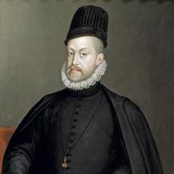Retrato de Felipe II, por Sofonisba

«Ningún gobierno ha invertido sumas mayores para adelantar los conocimientos de las plantas que el gobierno español. Tres expediciones botánicas, las del Perú, Nueva Granada y Nueva España [...] han costado al Estado unos dos millones de francos [...] Toda esta investigación, realizada durante veinte años en las regiones más fértiles del nuevo continente, no solo ha enriquecido los dominios de la ciencia con más de cuatro mil nuevas especies de plantas; ha contribuido también grandemente a la difusión del gusto por la Historia natural entre los habitantes del país». Alexander von Humboldt.

“Una parte importante del esfuerzo público, privado y eclesiástico fue encaminado a garantizar eso que ahora llamamos estado de bienestar. En 1957, el catedrático de farmacología Francisco Guerra produjo general estupor en la Universidad de California cuando manifestó que “Lima, Perú, en los días mal llamados coloniales tenía más hospitales que iglesias, y por término medio, había una cama por cada 101 habitantes, índice considerablemente superior al que tiene hoy día una ciudad como Los Ángeles”. Elvira Roca Barea. Imperiofobia y Leyenda Negra. Pág. 300

Pero, ¿Qué es eso de la Leyenda Negra? Según nos cuenta la propia Elvira Roca Barea: “la opinión según la cual los españoles son inferiores a otros europeos en aquellas cualidades que comúnmente se consideran civilizadas” La Leyenda Negra nació en Italia, se expandió a Flandes e Inglaterra y acabó generalizándose y entrando en la propia España a través de la Ilustración y la invasión napoleónica. En la Leyenda Negra se critica maliciosamente la historia de España, tergiversándola o, simplemente, borrándola. Uno de esos lugares comunes incide en la bondad natural de los indios americanos, vivientes en un paraíso adánico, hasta la llegada de la España Imperial con su brazo ejecutor. En esta parte analizaremos cómo fue la conquista española en América: hay que conocer la historia de España, lo que es lo mismo, Universal.
El mito del paraíso de los pueblos precolombinos.
El mito, amparado por Rousseau, Ilustración y Leyenda Negra, hablan de la bondad natural del indio: el hombre es bueno por naturaleza pero la sociedad lo corrompe. Ese fue el mantra constante de la Ilustración. No somos bípedos, caído e inclinado al mal sino al bien y libre de pecado original. Hay muchas voces que hablan de la bondad natural de los precolombinos pero maldad natural de los conquistadores españoles.
La conquista de América contada por Bernal Díaz del Castillo, lugarteniente de Cortés, el cual escribió La verdadera historia de la conquista de Nueva España. Narra el asombro de 8/11/1519: “Vimos cosas tan admirables que no supimos qué decir. Había grandes ciudades, todo lleno de canoas, puentes de trecho a trecho y nosotros no llegábamos a ser 400 soldados”. Hernán Cortés llega a Méjico con solo 400 soldados. Ellos se llamaban tenochas, y proviniendo del norte se habían establecido en Méjico hace dos siglos en Tenochtitlán.
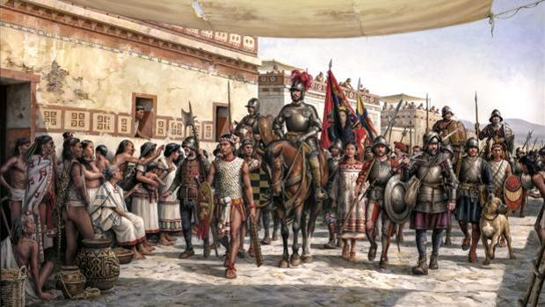
A principios del XVI los aztecas eran amos y señores de un vasto territorio que contaba con más de 300 ciudades, las cuales estaban sometidas a su imperio. Como todo imperio depredador recibían tributos de toda índole, humanos incluidos. ¿Cómo es posible que 400 hombres pudieran dominar un territorio tan extenso y someter a un imperio como el azteca con más de dos millones de habitantes?
Víctor Von Hagen, pro-indigenista, dice: “Lejos de ser un paraíso terrenal, las luchas intestinas y exteriores hacían peligrar el dominio. Cuando llegó Cortés el imperio se estaba desmoronando. Los nativos esperaban la llegada de Quetzalcóatl.” Los caballos, las armas, las ciudades flotantes sorprendieron a los aztecas.
Cortés tuvo por bien quemar las naves y adentrarse en territorio, con 1000 indios como tropas auxiliares y apenas ocho cañones. Las tribus vecinas se aliaron con Cortés contra el azteca por el odio indescriptible que levantaban entre los sometidos. Recibieron estos pueblos a los españoles como sus libertadores. Los aztecas exigían tributos a los otros pueblos, los cuales avergüenzan a cualquier persona de bien, como sacrificios humanos. Los antepasados de Moctezuma eran ávidos de sangre: el Sol al levantarse expulsaba a la Luna pero al caer la tarde moría y era revivido si ofrecían al Sol alimento, esto es, la sangre humana. El dios Sol o Tonatiuh siempre era representado con la lengua fuera porque tiene hambre y sed de sangre. Los jóvenes eran los sacrificados:
Víctor Von Hagen: “El gobierno azteca se hallaba organizado de principio a fin para mantener los poderes del cielo y obtener su favor con cuantos corazones humanos pudieran conseguir”
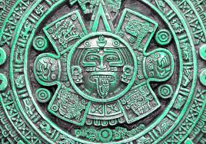
A lo largo del año hacían sacrificios de todo tipo. Si querían lluvia inmolaban a niños porque creían que sus lágrimas tenían una virtud mágica que era la de atraer el agua del cielo. En el sexto mes de un niño eran ahogados en una canoa llena de corazones de víctimas. Los ritos de iniciación para el dios fuego tenían una incomparable belleza bárbara. Tan del agrado de quienes lamentan la desaparición de esta civilización. Los prisioneros danzaban con sus captores, cuando de repente les lanzaban en el rostro una sustancia analgésica y luego los arrojaban al fuego danzando alrededor de la hoguera. Cuando todavía estaban con vida, sacaban a las víctimas con un gancho y les arrancaban los corazones. Eso sí, eran grandes amantes de la naturaleza cuando usaban las pieles de los prisioneros desollados. Gran número de estas inmolaciones se hacían en privado, canibalismo ceremonial y los cadáveres eran arrojados por las escaleras del templo. El 1% de la población era sacrificada cada año.
Todo era una rueda: para mantener el equilibrio del mundo había que hacer sacrificios y para hacer sacrificios, la guerra, y para ganar las guerras, ofrecer sacrificios.
Los mayas no eran más dulces que los aztecas. Las sociedades estaban en la Edad de Piedra, usándola tallada y pulida como principal instrumento para cortar. Desconocían la rueda y ni escritura. Los grandes benefactores de las culturas fueron los misioneros ya que ellos fijaron la gramática de esas sociedades precolombinas. Sus instituciones se basaban en una perpetua guerra que se retroalimentaba con sacrificios humanos para aplacar la sed de sus dioses. La guerra era continua y por eso los pueblos sometidos al azteca se aliaron con los españoles por propio interés de no ser devorado. Los dioses mayas también tenían que ser alimentados, con prisioneros y además, sus propias mujeres y niños.
Respecto a la mujer y su situación, era la siguiente. La mujer para los precolombinos eran cosas, objetos sin más. Propiedad de los hombres que a discreción podían hasta ejecutarlas por cualquier motivo. No tenían ningún tipo de derecho pero todas las obligaciones. No eran de segunda categoría como en el derecho romano o ya en el cristianismo, en igualdad que el hombre. Por norma, las mujeres indígenas se abocaban a las tareas más duras: trabajar en la casa, criar a los hijos, mantenimiento del hogar; los hombres se dedicaban al ocio y a la embriaguez. Irish Blanco, historiadora indigenista y feminista, sostiene que la mujer precolombina estaba en las sociedades más oprimidas de la historia”. María Rodríguez, en La mujer azteca, escribe: “régimen clasista, sexista y racista.”Al estar sometida no ocupaban puestos relevantes, eran llevadas a la piedra sacrificial lo varonil era lo positivo, sistema de valores. Lo femenino estaba cargado de valores negativos y pasivos. El hombre a la guerra y la mujer al botín compartido por los vencedores.
En las relaciones de parentesco, la concepción era patriarcal: la mujer no podía ocupar ámbitos públicos, no podían ejercer la poligamia, la mujer tenía que ser casta y fiel. Las mujeres cuando nacían les ponían nombre y el ombligo lo enterraban junto a los fogones, símbolo del fuego del hogar. Daban a sus hijas como concubinas, prostituyéndolas, tal como podemos leer en la obra “Vida cotidiana de los aztecas”. En el pacto de Meaotlicin tenían que dar a sus hijas al emperador, el cual podía tomar como concubinas. Mataban a aquellas doncellas cortando los pechos y sacándolas el corazón. Cuando morían los amos también mataban a las esclavas. La mujer no tenía más educación que las del ámbito doméstico.
Es estos pueblos es donde se hicieron las reducciones jesuitas; una de las primeras cosas que tenían que hacer los jesuitas es aprender el idioma e intentar que el indio guaraní viviesen en familia, porque la primera que sufre no tener familia es la mujer porque la mujer tenía que hacerse cargo de la prole.
No podían fecundara una mujer y desentenderse de la crianza. El cristianismo domesticó a estos salvajes. Era frecuente que los parientes del novio podían poseer a la novia antes. La mujer para estos pueblos era despreciada: se vendían a hijas como prostitutas e incluso las sacrificaban. Las viejas feas consideraban que traían mala suerte y si ocurría algún suceso desgraciado en la comunidad, como sequía o pandemias, las mataban. Castigaban con la muerte a las mujeres que les miraban cuando estaban borrachos.
El mate, la famosa bebida que se toma en Sudamérica, fue un invento jesuita para evitar que tomasen chicha, sacarle esa costumbre sustituyendo una bebida espirituosa por mate. Entre los mayas, comían por separado. El tributo se pagaban con mujeres que eran esclavizadas e incluso devoradas. A las esclavas en guerra, después de gozarlas las mataban. En la Guayana las ejecutaban con flechas y quemando sus partes íntimas.
Los aztecas ostentan tres tristes marcas en el acto de sacrificar. El primero es la cantidad de víctimas en dos siglos; el segundo en 4 días y el tercer registro es la cantidad de niños sacrificados.
1º La cantidad de víctimas variaba en función de la población. En 1531 en Méjico se sacrificaban 20.000 al año; otros en 72.000, incluidos 20.000 niños. Otras fuentes a 100.000 víctimas. Había días de 5000 sacrificios diarios.
Unas fuentes hablan de 6000 niños diarios, otras de 2000 diarias, otras de 3000al días, incluso de 8000. Posteriormente la carne se comía después de hacer fiesta con ella y ofrecer el corazón al demonio. Hay cálculos de 2 millones en total.
Harner, antropólogo, estimó en 250.000 los sacrificios anuales por los aztecas. En 150 años y solo en Mesoamérica, 6 millones de personas fueron sacrificadas y con técnicas de la Edad de Piedra. En las pirámides había canaletas para que corriera la sangre. Las crónicas hablan del hedor insoportable que desprendían las pirámides por la sangre coagulada.
2º En cuatro días en 1487 con motivo de la inauguración de la gran pirámide de Tenochtitlán, construida en cuatro años por mano de obra esclava. La Iglesia fue la que inventó las horas de trabajo y la jornada de ocho horas por Felipe II. El indígena en el Imperio Español tenía los mismos derechos que el español de la península.
En un solo día, mataron 80400 personas a razón de una víctima por minuto. Prestor, historiador protestante y antiespañol, afirma que al menos 70.000 fueron ejecutadas, tardaban ese tiempo, aunque otros hablan de dos minutos. Hay un trabajo de investigación producido por Discovery Channel, “Azteca tiempo de sangre”, trataban de demostrar si fue posible semejante masacre que un sacerdote extrajese el corazón en dos minutos. Si hizo réplica con instrumentos análogos por los indígenas y el cirujano logró cortar por la caja torácica y extraer el corazón aún latiendo, solo le costó 18 segundos. Es el mayor holocausto de la historia de la humanidad. Esa era la América precolombina.
Bernal Díaz del Castillo hablaba de 100.000 cráneos y hace menos de dos años la arqueología lo ha corroborado, en el centro de Tenotchiclán. 136.000 cabezas expuestas como monumento.
3º La cantidad de niños sacrificados: ninguna sociedad ha mostrado tanta crueldad hacia los niños. Los misioneros se quedaron perplejos sobre el sacrificio humano de niños: Tláloc.
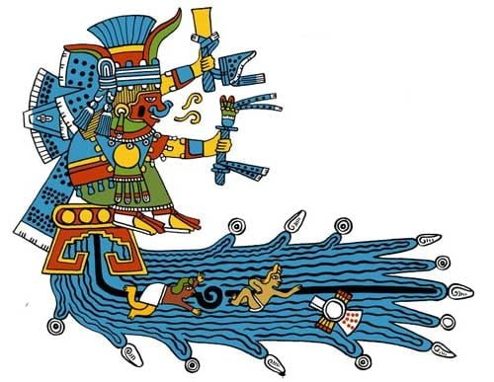
Las lágrimas de los niños atraían la lluvia para Tláloc. Mataban muchos niños: cumbres de los montes, les sacaban los corazones en honor a Tláloc, a los niños los componían con dulces atavíos, para llevarlos amatar en literas sobre hombros y adornadas con flores y danzaban alrededor. Cuando llevaban a los niños a matar, si estos lloraban era motivo de algarabía porque deducían que atraería el agua de la lluvia.
Morales Padrón hablaba que los ahogaban también. Después de un combate obtenían decenas de miles de prisioneros. ¿Qué hubiera ocurrido si no hubiésemos llegado los españoles a poner orden? Las crónicas de los evangelizadores eran tremendas ya que eran generaciones de canibalismo, sodomía, poligamia, pedofilia, sacrificios, etc…
El Imperio Español no dudó en quedarse en la costa, sino que entró al continente.

El Imperio Español elevó a estos pueblos de la Edad de Piedra al Barroco en siglo y medio:
Lo que había antes de la llegada de los españoles era un embrollo de sociedades primitivas, en estado de salvajismo nunca visto y con una crueldad difícilmente imaginable.
Leamos lo que dice de los indígenas el obispo de Santa María, Fray Francisco Ortiz sobre los indios:
“Los hombres de tierra firme comen carne humana, son sodomíticos más que ninguna sociedad. Ninguna justicia hay entre ellos; andan desnudos, no tienen honor ni vergüenza. Son como alocados insensatos, no tienen en nada matarse ni matar. No guardan verdad si no es en provecho propio. Son inconscientes. No saben qué cosa sea el consejo. Son ingratos y amigos de novedades. Se precian de ser borrachos. Se emborrachan también con humo y con ciertas hierbas que lo sacan de seso. Son bestiales en los vicios. Ninguna cortesía ni obediencia tienen mozos con viejos. No son capaces de doctrina ni castigo. Son traidores, crueles, vengativos y nunca perdonan. Enemiguísimo de la religión. Haraganes, ladrones, mentirosos, tienen juicios apocados y bajos. No guardan fe ni orden. No se guardan lealtad marido a mujer, ni mujer a marido. Son nigrománticos, agoreros, hechiceros. Son cobardes como liebres, sucios como puercos. Comen piojos, arañas, gusanos crudos. No tienen arte ni maña de hombres. Con los enfermos no usan piedad alguna, y aunque sean vecinos o parientes, los desamparan al momento de la muerte. Cuando más crecen se vuelven peores. En fin, digo que nunca creo Dios, tan cocida gente en vicios y bestialidades, sin mezcla de bondad ni de gobierno”
Los más cumplidores de la ley eran los sacerdotes: 5000 ministros de cultos, jamás se lavaban el cabello que quedaban impregnados de sangre de las inmolaciones. Otro apologista del azteca, Jacques Soustelle, dijo: “Los aztecas estaban al extremos de sus posibilidades por los sacrificios humanos masivos. Si los españoles no hubieran llegado, la hecatombe era tal que tendrían que haber parado el holocausto porque habrían desaparecido”
Aunque no queramos creer a los apologistas aztecas, veamos lo que ha quedado en el Museo Nacional de Méjico. Los dioses precolombinos eran de figuras teriomórficas, zoomórficas.
Un ejemplo lo encontramos con Nicolás Masson de Morvillers cuando, en 1782 escribe una entrada en la Enciclopedia titulada España:
“España
Uno de nuestros grandes escritores dice que España debería ser uno de los poderosos reinos de Europa, pero que la debilidad de su gobierno, la Inquisición, los frailes, el perezoso orgullo de sus habitantes, han hecho pasar a otras manos la riqueza del Nuevo Mundo. Así, este hermoso reino, que causaba antes tanto terror a Europa, ha caído gradualmente en una decadencia de la que le va a costar levantarse.
Pero ¿qué se debe a España? Desde hace dos siglos, desde hace cuatro, desde hace seis, ¿qué ha hecho por Europa? España se asemeja hoy a esas colonias débiles y desdichadas que tienen necesidad permanente de un brazo Protector la metrópoli; es preciso ayudarle con nuestros descubrimientos; también se parece a los enfermos desesperados, quienes, sin sentir su enfermedad, rechazan los brazos que les aportan la vida. Sin embargo, si es precisa una crisis política para salir de este vergonzoso letargo, ¿qué‚ esperan todavía? Se han apagado las artes, las ciencias, el comercio. Tienen necesidad de nuestros artistas en sus manufacturas. Los ilustrados están obligados a instruirse a escondidas en nuestros libros. En España no existen ni matemáticos, ni físicos, ni astrónomos, ni naturalistas. Sin el auxilio de otras naciones no tienen nada de lo que se precisaría para hacer una silla. Sus derrotas a su ignorancia en marina” (Esto se lo dice al imperio marítimo más extenso entonces)

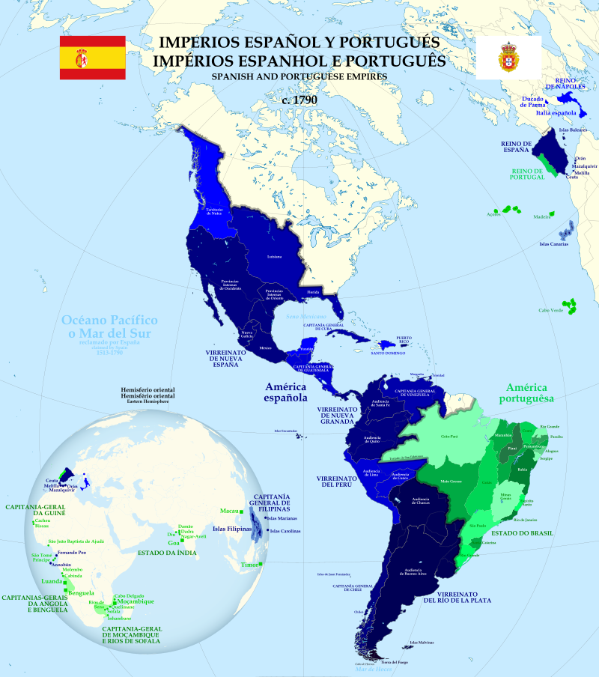
Esta es la masonería francesa, la Ilustración, la propaganda de la leyenda negra antiespañola. Tiene bemoles que escriba esto antes de la revolución francesa en la que su Francia está destrozada. Los alemanes protestantes también siguen la misma línea: los alemanes son robustos y bien formados, sus ejercicios son juegos. Este pueblo, el alemán, está hecho para la guerra, ensalzando a los alemanes regurgitando el viejo imperio carolingio.
El conflicto entre liberales y absolutistas también tendrá un nuevo resurgir en 1886, Echegaray achacaba a la Inquisición la inexistencia de la matemática española. Manuel de la Revilla también atacará a la ciencia española y su polémica está presente hasta nuestros días. John Elliot sugería hacer nuevas investigaciones: la decadencia de España. Los historiadores de la ciencia española, en especial, norteamericanos pero de origen hispanos como Barrera Osorio, María Portuondo. Estos estudios siempre se encuentran con la leyenda negra y se enfrentan a la Idea de España, de Imperio, Leyenda Negra…los cuales les desborda sus categorías. Siempre se encuentran con este muro: la leyenda negra antiespañola.
La Nueva Ciencia del renacimiento es algo más que un conjunto de teorías basadas en técnicas y tecnologías anteriores. Las nuevas teorías científicas del renacimiento se basan en nuevas técnicas sobre todo de navegación. Y estas nuevas técnicas que darían lugar a las nuevas ciencias fueron desarrolladas en la península ibérica, esto es, en Portugal y España. Esta ciencia es más que formulaciones teóricas sino que están desarrollándose en un ambiente repleto de instrumentos, experiencias de individuos concretos. En el caso de España, aparatos y trajín de libros que transforman un vasto territorio hasta convertirlo en un imperio a escala planetaria, implementando nuevas rutas comerciales desde academias institucionales, como la Casa de la Contratación de Sevilla, en la que participaron navegantes, cartógrafos, astrónomos, calafateros, topógrafos y un sinfín de sujetos operatorios cuya racionalidad procedía de las manos transformando el mundo para siempre. Naves, embarcaciones, cartas y nuevas tierras descubiertas e incorporadas al nuevo mundo.
Hay que enfrentarse al teoreticismo o filosofía de la ciencia que la describe desde un formalismo radical. Si uno está preso de esta concepción de la ciencia podría preguntar: “¿Una sola ley física, química o matemática descubierta por el pensamiento español?” Esa persona estará pensando una respuesta tipo e=mc2 o f=ma, es decir, la idea de ley científica canonizada al lenguaje formal. Sería un anacronismo, una filosofía de ciencia surgida a finales del XIX hacia una del XVI.
Sostendremos que el MAPA es un teorema científico tan fuerte como la ley de la gravitación universal. No hay que caer en anacronismos; los científicos hispanos no eran físicos, sino cosmógrafos; no eran químicos, sino alquimistas y mineros; no eran biólogos sino coleccionistas de los gabinetes de maravillas. El concepto científico fue acuñado en un panfleto aparecido durante la revolución francesa, de Jean Paul Marat contra Lavoissier porque estaban en la academia de las ciencias parisina. El término científico es propio del siglo XIX. La Historia de la Ciencia del siglo XIX ha estado presa de esquemas progresistas, en el sentido de escalera o línea única de la Humanidad. No hay una única línea o escala de progreso desde la que se pueda medir la ciencia de un país, una idea del XIX y que se llama gran tradición que reduce la historia de la ciencia a genios: Galileo, Copérnica y Newton. Es la idea protestante que canoniza y reduce la ciencia a pensadores del Norte de Europa, al norte de los Pirineos. España llevaba ya tres siglos siendo el Imperio o enemigo principal de Francia a la que hay que derrotar y servirse de una propaganda antiespañola.
Otra idea que hay que tratar es el hecho de la decadencia española¸ pero hay que dar un parámetro. Frente a las ideas típicas de la ciencia española hay que verlo no como la intolerancia inquisitorial propagada por el protestantismo que se vende como el abierto a nuevas ideas. Pero estas críticas hay que verlo desde la impronta social: en el XVII hacía más falta teólogos y juristas que cosmógrafos o geómetras porque ya estaba descubierto el mundo. No cabe hablar de decadencia científica ya que es en España donde se sientan las bases del siglo XVII y XVIII.
Tenemos que tener una idea circularista de la ciencia desde el imperio español. Iremos desde 1492 hasta 1808. Esto no es una especie de hito o destacar simples datos sin ver los hilos. Aunque ponga datos concretos hay que ver las relaciones entre los hechos.
1ª etapa de la ciencia imperial, cuyas fechas son 1492-1598. Del descubrimiento de América hasta la muerte de Felipe II. El centro de la composición gira en torno de este viaje y de la esfera terrestre. Veamos el escudo de armas de Juan Sebastián Elcano:
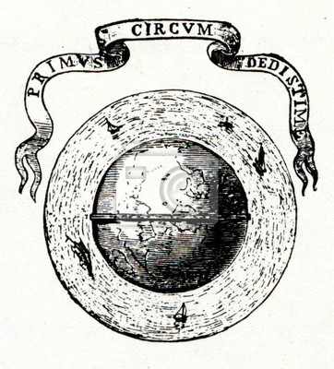
Aparece la esfera terrestre porque el 7 de septiembre de 1522 es una fecha clave porque la primera circunnavegación fue más clave que la revolución de Copérnico. La obra de Copérnico afecta a las esferas celestes pero la circunnavegación de Magallanes y Elcano fue física, real, siendo la primera vez que una teoría muy abstracta pudo ser demostrada efectivamente. La primera vez que los hombres comenzaron a pensar que las ideas abstractas tienen un alcance real, empírico y actuante y práctica. Antes de que llegasen Galileo o Newton era necesaria la completa comprensión del Mundo en el que habitamos, de modo que si la ciencia moderna tuviese una fecha es la del 7 de septiembre de 1522. Esto era algo que estaba ya el día a día.
El padre Acosta, I, cap. II, dijo: “Quién dirá que la nao Victoria digna, cierto, de perpetua memoria, no ganó la victoria y triunfo de la redondez del Mundo, y no menos de aquel tan vano vacío y caos infinito que ponían los otros filósofos debajo de la tierra, pues dio vuelta al mundo y rodeó la inmensidad del gran océano. ¿A quién no le parecerá que con este hecho toda la grandeza de la Tierra, por mayor que se pinte está sujeta a los pies de un hombre pues la pudo medir?”
La primera vez que se cuestionan las teorías clásicas de la cosmología de Aristóteles y Ptolomeo. España fue la primera que se sacudió del yugo de Aristóteles y Ptolomeo. En el virreinato del Perú:
“Nosotros los que vivimos en Perú nos vemos obligados a observar, desde este hemisferio, esa parte y región de los cielos que gira alrededor de la tierra y que los antiguos nunca vieron”
Los españoles ya eran conscientes de que estaban superando a los griegos, tema recurrente de la Ilustración: enanos a hombros de gigantes. La contribución hispana consistió en la institucionalización de técnicas, que constituyeron la base de la posterior revolución científica del XVII. Antes de la nueva ciencia galineano con sus aparatos y matemáticas aplicadas no solo a los astros sino al mundo. Los hispanos mostraron el poder de esos aparatos. La ballestilla el cuadrante, el astrolabio y las brújulas como aparatos pero también demostraron la geometría esférica. Práctica y teoría iban de la mano. Las teorías abstractas tienen que ver con la armadura del mundo: talleres, gabinetes, palacios o monasterios como El Escorial sentaron las bases de una ciencia cuantitativa e institucional.
La filosofía no es la madre de las ciencias sino las técnicas las que crean las ciencias. Los cosmógrafos hispanos eran conscientes del poder de sus aparatos.
El taller de la ciencia hispana puede contemplarse en este cuadro de Adrián Stalbent encargado por Felipe IV:
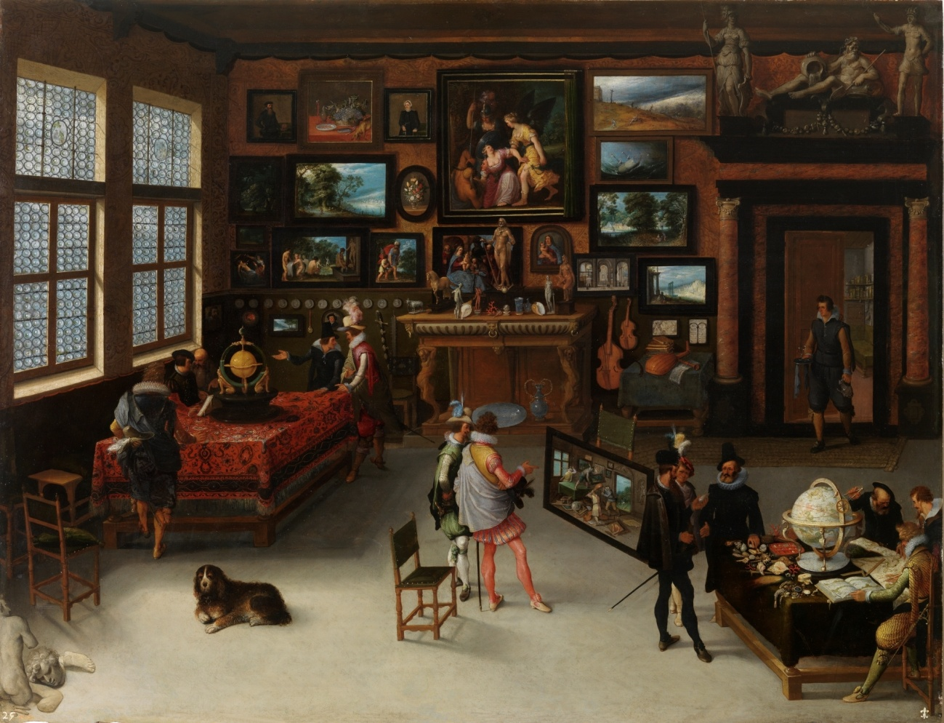

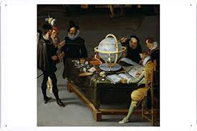
Es una defensa del desarrollo de las ciencias de los católicos frente a los protestantes que son dibujados como monos. En el centro de la composición está la esfera terrestre y está acompañada de aparatos como la escuadra, el cartabón, compás y sus mapas. Un mapa es un teorema científico como pueda serla la gravitación universal. Hay un estudio sobre fósiles, plantes traídas de América. La ciencia del siglo XVI, ¿por qué las bases de la revolución científica hay que buscarla en España y Portugal? Es por América porque la conquista de ese nuevo mundo, la defensa del imperio necesitaba cosmógrafos, ingenieros, ensayadores; la ciencia y técnica hispana hicieron posible el vuelo del imperio:
A la espada y al compás, más, más y más. (Félix Machuca)
No hay imperio sin mapas. ¿Cómo puede no haber ciencia en un imperio de cuatro siglos con tanto alcance y potencia? La cosmografía es la base de la revolución del XVII; por ejemplo, trazar Tordesillas o si las Filipinas o Molucas caían del lado portugués o español.
Hubo muchos ensayadores como Jerónimo de Ayanz, inventor de la máquina de vapor o Álvaro Alonso Barba y Bartolomé de Medina, ensayadores metalúrgicos que desarrollaron la técnica de la amalgamación o extracción de plata que generó del dólar español. La plata no estaba allí esperando sino que requiere de técnicas. El libro Arte de los Metales, 1640 Álvaro Alonso Barba, sacerdote de Lepe, era el manual de cabecera de Newton. Alonso Barba fue quien descubrió y aprovechó las minas de Potosí.
A medio camino entre arte y ciencia están los médicos españoles. La nómina es Vallés, Hernández Laguna, Gómez Pereira, Huarte de San Juan.
Las matemáticas se desarrollaron en forma de geometría y arquitectura durante el siglo XVI. Rodrigo Zamorano, responsable de la casa de contratación, traduce a Euclides en español, y en el prólogo lo expone literalmente. Y dice que de la geometría penden todas las artes y ciencias. Más de un siglo y medio antes que en Galileo o Descartes, estaba ya en los cosmógrafos españoles. Uno de los centros que irradian las matemáticas sería en la arquitectura con la figura de Juan de Herrera, cuando se construyó el monasterio de San Lorenzo de El Escorial. Felipe II en 1582 mandó fundar la primera Academia de matemáticas, la cual se transformó a través del Consejo de Indias, institución que controlaba el Imperio en América. Entre sus lecturas de matemáticos leían a Tartaglia, Galileo, Euclides.
La cosmografía está relacionada con la composición del mundo terrestre. La astronomía matemática comenzó con Ptolomeo. Pero las matemáticas irán componiendo con el mundo terrestre, siendo el vínculo entre teoría y práctica, arranque de disciplinas del presente.
La cosmografía se hacía en la Casa de la Contratación de Sevilla o Casa da India, Lisboa. Estos serán los centros desde donde irradian la cosmografía: maestros de hacer cartas de navegación. Los productos de ese hacer cosmográficos son: hacer mapas como el de Juan de la Cosa, maestre de hacer carta de la CC. Es el primer mapa del mundo que representa a América. E
El funcionamiento de La Casa de la Contratación fue copiada por la Royal Society, prueba de que la ciencia moderna es una creación del imperio español. Hernán Cortes o Elcano tenían que hacer relaciones de sus viajes y estas tenían que ser entregadas en la Casa de la Contratación al regreso de las expediciones, inercia que hacía que se fuesen poco a poco precisando los mapas. Los cursos operatorios cristalizaban y desembocaban en los mapas. El Padrón Real eran la institución encargada en mantener en secreto las rutas marítimas y la cartografía. Estos mapas eran secreto de estado, quedando prohibida la publicación de los mapas para evitar que llegasen los piratas ingleses a América. Podemos afirmar que la primera universidad moderna es la Casa de la Contratación de Sevilla.
El mapa de Diego Ribero, copia del padrón real.
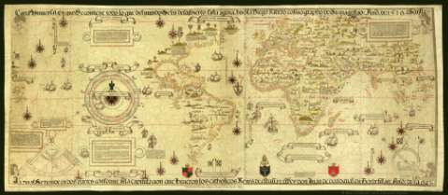Este mapa de Juan de la Cosa es el primero que representa a América.
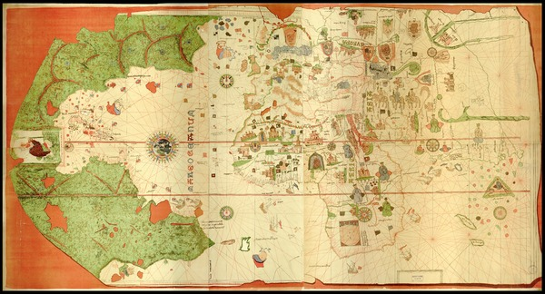

Ya aparece el Pacífico pero todavía no es manejable desde la política. EL primer producto de la ciencia hispana son los mapas. Los segundos serán los regimientos de navegación, los cuales eran manuales de pilotos de la CC que intentaban compilar el saber cosmológico, cartográfico del momento. Tuvieron mucho éxito, como el de Pedro de Medina y Martín Cortés. El de Martín Cortes se titula Breve compendio de la esfera y del arte de navegar, el cual conoció muchas ediciones y siendo el más apreciado por los ingleses pues les enseñó a navegar. En su traducción al inglés leemos:
“No hay libro en lengua inglesa que en un método tan breve y sencillo descubra tantos y tan raros secretos de filosofía, astronomía, cosmografía que resulte tan útil y segura para la navegación”.
El otro regimiento Arte de navegar, Pedro de Medina dice:
“Esta sutileza tan grande que es que un hombre con un compas y unas rallas situadas en un mapa sepa dar la vuelta al mundo. Pues estos navegantes son caballeros cuya espada y escudo son el compas, las carta, la ballestilla y el astrolabio y cuyos caballos son los barcos”
El imperio portugués es de norte a sur (latitud-longitud) es fácil por el cuadrante; el español no es norte-sur sino de este-oeste. Es necesaria conocer la longitud en los mapas: se mide por vez primera por los transportes de precisión de Harrison. Los españoles descubrimos la longitud por eclipses lunares, por ejemplo en Cádiz. Vespucio, naturalizado español, fue el primer catedrático de cosmografía de la Casa de Contratación. Vespucio en sus viajes describe la longitud de tierras toma como referencia el meridiano de Sevilla o Cádiz. Se medían los eclipses lunares y midiendo las diferencias se medía la longitud. Las agujas de la brújula también lo medían así. Estaban detrás del desarrollo de las nuevas tierras, descubrirlas e insertarlas en un mapa.
La ciencia cosmográfica estaba al servicio del imperio español. La importancia de la cosmografía hispana sienta las bases de la revolución científica, porque ya no es lo libresco sino lo de primera mano, la conquista, pesquisas empíricas o relaciones geográficas. Las nuevas tierras eran medias cuantitativamente y el producto de esa cosmografía eran: mapas y regimientos de navegación, redactados en español y que convergían con Euclides, Aristóteles o Ptolomeo.
La órbita terrestre estaba en una esfera matemática; la teoría de la esfera rodando desde Eratóstenes posibilito insertar el globo terráqueo en la cosmografía euclídea. A finales del siglo XVI comenzó a dividirse en una parte más matemática, recluida en la Casa de la Contratación y que dio lugar a la física; otra, la cualitativa, dio lugar a la botánica y antropología.
La importancia de la cosmografía puede verse

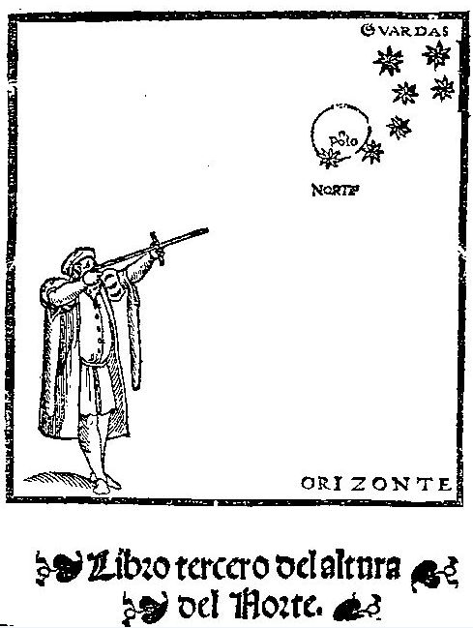

PEDRO MEDINA UTILIZANDO UNA BALLESTILLA PARA MEDIR LA LONGITUD.
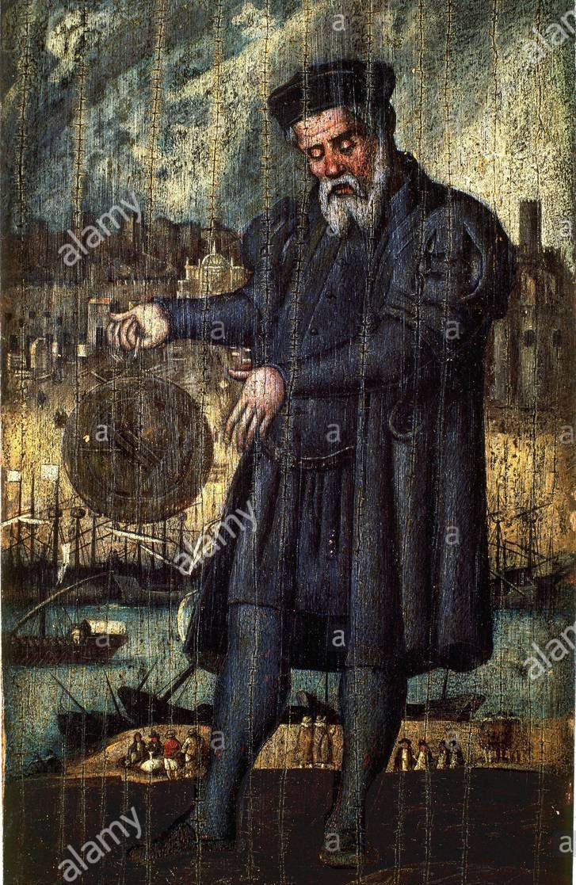
EUROPA APRENDIÓ A NAVEGAR LEYENDO EN ESPAÑOL.
El padre García de Céspedes en 1606 publicó esta obra:
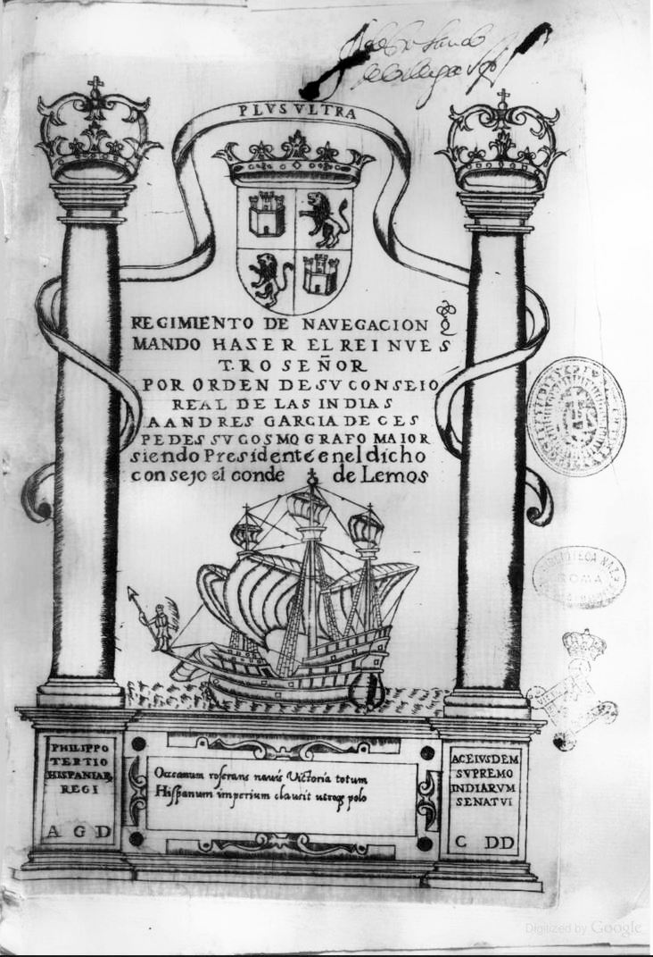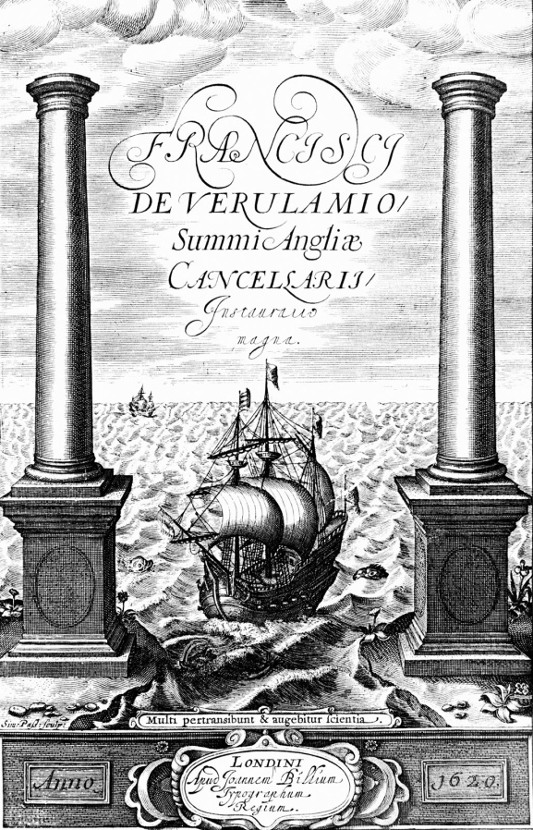

PEDRO DE MEDINA 1545 FRANCIS BACON 1620 Instauratio magna.
Los españoles enseñamos al resto de Europa a navegar. El libro de Bacon profetiza el advenimiento de la nueva ciencia. La Instauratio magna pasa por ser, a ojos de la propaganda negrolegendaria, el libro que da el pistoletazo de salida a la nueva ciencia. Sin embargo, lo que hizo esa obra del canciller Bacon fue la de solapar la obra de Pedro Medina a ojos de la historiografía. La portada de la Instauratio magna es la del plus ultra hispano, en la que aparecen las columnas de Hércules pero quita el escudo de la monarquía hispánica. La navegación es la conexión con la cosmografía y ello tuvo implicaciones militares: barcos que ensanchan los límites del mundo es lo mismo que decir que la ciencia transforma el mundo.
España fue la encargada de la reforma del calendario gregoriano, en la que tuvieron un papel muy destacado los cosmógrafos españoles. Pedro Chacón, matemático y teólogo de la Universidad de Salamanca, hizo el cambio del calendario gregoriano, hito español. Italia, Portugal y España lo asumieron inmediatamente, no así ocurrió en el ámbito bárbaro del norte de Europa. En la Universidad de Salamanca prescribían los libros de Euclides y Copérnico. Jerónimo Muñoz también midió la supernova como Tyho Brae.
En este recorrido habría que tratar la Historia Natural, que sirvió de base a ciencias experimentales será la base de la botánica: ordenar la exótica fauna de los que venían del nuevo mundo. Aparecen las cámaras maravillas, fósiles y plantas nuevas de América. Una vez conquistada América, hacía falta ordenar toda la flora y fauna.
2º etapa: 1598-1687.
Hay continuidad de las técnicas cosmográficas. El siglo de oro necesitaba más teólogos, juristas, pintores o soldados. El XVII fue un siglo de hierro y fuego. Padre Vitoria.

3º etapa: 1687-1808.
1687 Newton publica los Principia pero en esa misma fecha Juan de Cabriada también publica en la misma línea. El reinado de Carlos II fue excelente para las ciencias.
La llegada de los borbones provocará otra forma de hacer ciencias. En la ciencia española ilustrada el factor fundamental es América y las expediciones. Más de 50, como la de Jorge Juan y el punto fijo o la de Alejandro Malaspina y la expedición de la viruela:
La monarquía [española] de la época dedicaba al desarrollo científico un presupuesto incomparablemente superior al del resto de naciones europeas. El imperio del Nuevo Mundo era un vasto laboratorio para la experimentación y una inmensa fuente de muestras. Carlos III amaba todo lo referente a la ciencia y la técnica, de la relojería a la arqueología, de los globos aerostáticos a la silvicultura. En las últimas cuatro décadas del siglo XVIII una asombrosa cantidad de expediciones científicas recorrieron el imperio español. Expediciones botánicas a Nueva Granada, Nueva España, Perú y Chile reuniendo un completo muestrario de la flora americana. La más ambiciosa de aquellas expediciones fue un viaje hasta América y a través del Pacífico por un súbdito español de origen napolitano, Alejandro Malaspina.
Felipe Fernández-Armesto. Los conquistadores del horizonte. Una historia mundial de la exploración.
Alejandro Malaspina dio otra vuelta al mundo, junto a Jose de Bustamante y Guerra. Recorren todos los dominios del imperio español. La expedición filantrópica llevando el virus de la viruela, se cruza el charco y se vacunó a todos los ciudadanos del imperio. Recibió alabanzas del propio Humboldt.
Otra expedición fue la de Jorge Juan y Santacilia, la cual midió la longitud del meridiano terrestre demostrando que la Tierra está achatada en los polos. Reformó el modelo naval español. Expedición francesa consistió en saber cuál de las tesis era la correcta, si la de Newton o Descartes respecto a la forma de la esfera terrestre. Feijoo ya comentaba a Newton. Descartes sotuvo que el mundo tenía que tener forma de melón, achatada por la latitud ecuatorial; Newton dijo que tendría la forma de sandía, estirado al ecuador y achatado por los polos. Los franceses piden permiso a Felipe V y se lo da para medir un segundo de arco en Perú. Los ingleses van al polo norte. Al volver ambas se contrastaron y salió victorioso Newton.
Fueron los caballeros del punto fijo el nombre con el que los lugareños denominaron a la expedición de Jorge Juan, como corresponsal de la Academia de París. Su teoría de la aerodinámica es crucial; primero de una estela de matemáticos importantes, alabado por el propio Gauss. Celestino Mutis y Félix de Azara en botánica fueron la antesala de Darwin.
En la segunda mitad del XVIII crecieron los dominios espectacularmente y ello fue gracias a la ciencia. La ciencia ilustrada escribió páginas enteras de enormes genios.
Conclusiones:
Los datos que presentan los historiadores han de ordenarse y clasificarse. Hay que zafarse de la leyenda negra. Hubo ciencias y hombres de ciencias durante el imperio español.

